Иголкина Татьяна Георгиевна
Зам. зав. по ВМР, педагог-психолог
МБДОУ «Детский сад комбинированного вида №53»
Центральный район, г. Чита

Модель адаптивной здоровьесберегающей среды для детей с ОВЗ (интеллектуальной недостаточностью) в условиях сада комбинированного вида
МБДОУ «Детский сад комбинированного вида №53» имеет инклюзивные группы, где наряду с нормой в развитии воспитываются дети с ограниченными возможностями здоровья (далее ОВЗ) (интеллектуальной недостаточностью). В учреждении функционирует 6 инклюзивных групп (в каждой группе 20-25 детей с нормой в развитии и 5-8 детей с ОВЗ). Все 6 групп реализуют инклюзивное направление. В составе дошкольного учреждения организовано и осуществляет свою работу структурное подразделение «Лекотека» для детей с ОВЗ от 3 до 8 лет, не посещающих дошкольные учреждения.
Миссия учреждения МБДОУ «Детский сад комбинированного вида №53» - создание оптимальных условий для полноценного проживания каждым ребенком периода дошкольного детства, его разностороннего развития и оздоровления в условиях ДОУ.
Одной из задач, которые определены в программе развития учреждения, является развитие системы инклюзивного образования, включая обновление и реализацию адаптированных образовательных программ для детей с ОВЗ, обеспечивающей коррекцию интеллектуальной недостаточности и социальную адаптацию воспитанников с ОВЗ.
С каждым годом количество детей с ОВЗ растет. В 2013-2014 учебном году в детском саду воспитывалось 26 детей с ОВЗ, в 2014-2015 учебном году - 27 детей с ОВЗ, в 2015-2016 учебном году - 30 детей с ОВЗ. Появилась V группа здоровья, в которую входят только дети-инвалиды. На 2019-2020 учебный год в МБДОУ №53 было зачислено 163 воспитанника, из них 26 детей с ОВЗ и все со статусом - дети-инвалиды.
В п.3.2.7. ФГОС ДО говорится: «…Для коррекционной работы с детьми с ограниченными возможностями здоровья, осваивающими Программу совместно с другими детьми в группах комбинированной направленности, должны создаваться условия в соответствии с перечнем и планом реализации индивидуально ориентированных коррекционных мероприятий, обеспечивающих удовлетворение особых образовательных потребностей детей с ограниченными возможностями здоровья.
При создании условий для работы с детьми-инвалидами, осваивающими Программу, должна учитываться индивидуальная программа реабилитации ребенка-инвалида…».

На протяжении нескольких лет наблюдения показали, что инклюзия детей с ОВЗ способствует развитию навыков толерантности и эмпатии у детей, которые их окружают. Совместное образование и участие в деятельности вне занятий очень полезно для общения и формирования личности обеих сторон: детям с ограниченными возможностями оно даёт возможность развиваться, а здоровые дети получают опыт и навыки качеств, которые пригодятся в дальнейшей жизни.
В нашем детском саду возникла необходимость поиска в современных условиях воспитания и обучения новых эффективных подходов к организации, обеспечивающей сохранение физического и психического здоровья как детей с нормой, так и детей с ОВЗ, в том числе и детей-инвалидов.
В рамках реализации государственной программы «Развитие физической культуры и спорта» до 2020 года определены следующие основные ориентиры:
- формирование комплексного подхода к совершенствованию физического воспитания лиц с ОВЗ и инвалидов;
- создание условий для открытия учреждений спортивной направленности по адаптивной физической культуре и спорту; и т.д.
Движение является важной составляющей частью любого вида деятельности и многих психических процессов. Оптимальная двигательная активность играет роль своеобразного регулятора роста и развития молодого организма, является необходимым условием для становления и усовершенствования ребенка как биологического существа и члена общества.
В нашем детском саду была создана проектная группа, которая разработала и реализовала инновационный проект «Модель адаптивной здоровьесберегающей среды для детей с ОВЗ (интеллектуальной недостаточностью) в условиях сада комбинированного вида». В составе проектной группы работали заведующая, зам. зав по ВМР, воспитатели, медицинская сестра, специалисты: инструктор по ФИЗО, музыкальный руководитель, учитель-логопед. Мы получили уникальный опыт работы по созданию модели адаптивной здоровьесберегающей среды для детей с ОВЗ в условиях сада комбинированного вида. Педагоги и родители детей с ОВЗ в тесном взаимном сотрудничестве узнали много нового и интересного. Многое практически смогли реализовать в нашем саду.
Данный проект был представлен на городском инновационном совете, и МБДОУ был присвоен статус городской проектной площадки.
Адаптивная физическая культура (АФК) – выделена в структуре физической культуры в 90-х годах, как «комплекс мер спортивно – оздоровительного характера, направленных на реабилитацию и адаптацию к нормальной социальной среде людей с ограниченными возможностями здоровья, преодоление психологических барьеров, препятствующих ощущению полноценной жизни, а также сознанию необходимости своего личного вклада в социальное развитие общества». [1]
Цель адаптивной физической культуры - «максимально возможное развитие жизнеспособности человека, имеющего устойчивые отклонения в состоянии здоровья, за счет обеспечения оптимального режима функционирования отпущенных природой и имеющихся в наличии его телесно-двигательных характеристик и духовных сил, их гармонизации для максимальной самореализации в качестве социально и индивидуально значимого субъекта».[2]
Структурные компоненты адаптивной физической культуры:
- адаптивное физическое воспитание;
- адаптивная двигательная рекреация;
- адаптивный спорт.
Эти компоненты АФК, с одной стороны, носят самостоятельный характер, с другой – тесно взаимосвязаны, поскольку, используя сохранные функции, остаточное здоровье и психо-физический потенциал занимающегося, позволяют максимально реализовать его возможности для полноценной жизни, самостоятельности, социальной активности и социализации.
Адаптивное физическое воспитание – вид АФК, направленный на всестороннее и гармоничное развитие ребенка с ОВЗ, в том числе - инвалида, подготовку его к самостоятельной жизни. Представляет собой самый массовый вид адаптивной физической культуры, поскольку дисциплина, в рамках которой организуются занятия, включена в федеральные компоненты государственных образовательных стандартов.
Адаптивная двигательная рекреация – вид АФК, направленный на удовлетворение потребности человека с ОВЗ, в том числе – инвалида - в движении, в активном отдыхе, в интересном проведении досуга. Осуществляется вне занятий. [2]
Слово рекреация является синонимом слову отдых. По определению С. П. Евсеева (2000), «содержание адаптивной двигательной рекреации направлено на активизацию, поддержание или восстановление физических сил, затраченных инвалидом во время какого-либо вида деятельности (труд, учёба, спорт и др.), на профилактику утомления, развлечение, интересное проведение досуга и вообще на оздоровление, улучшение кондиции, повышение уровня жизнестойкости через удовольствие или с удовольствием».
Двигательная рекреация не только развивает и укрепляет детский организм, предупреждают разные заболевания, но также является одним из эффективных средств лечения и восстановления сил ребенка после болезни. Дети, которые систематически выполняют физические упражнения, отличаются бодростью, жизнерадостностью, оптимизмом и высокой трудоспособностью, как к физическим, так и к умственным нагрузкам.
Адаптивный спорт – вид АФК, направленный на удовлетворение потребности человека с ОВЗ, в том числе - инвалида в самоактуализации, в максимально возможной самореализации своих способностей, коммуникативной деятельности и социализации. Адаптивный спорт в настоящее время развивается преимущественно в рамках крупнейших международных Паралимпийского, Сурдлимпийского и Специального олимпийского движений. [2]
В рамках проекта была изучена нормативно-правовая база по АФК. Был проведен сравнительный анализ на знание АФК, как у родителей детей с ОВЗ, так и у педагогов. Были разработаны карты физического развития детей на основе адаптированной основной образовательной программы (АООП) для детей дошкольного возраста с умственной отсталостью (умеренной и тяжелой) и Программы воспитания и обучения детей с интеллектуальной недостаточностью (См. Приложение 1).
В течение всего проекта систематически проводился мониторинг физического развития детей (См. Приложение 2). Согласно проведенному мониторингу инструктором ФИЗО были разработаны ИОМ на детей с ОВЗ.
Был разработан и реализован план постоянно-действующего семинара (далее ПДС), состоящий из 3-х семинаров. В работе семинаров принимали участие педагоги, родители детей с ОВЗ, специалисты ИРО Забайкальского края, ЛФК ГУЗ (Краевого врачебно-физкультурного диспансера), ГБУСО «Центра медико-социальной реабилитации инвалидов «Росток».
ПДС №1. Семинар «Адаптивная физическая культура в работе с детьми с ОВЗ в рамках реализации проекта».

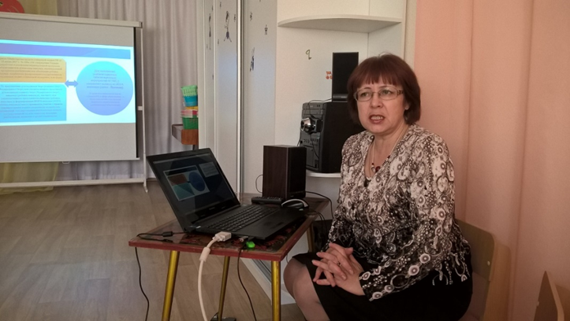

Фото. 1. На ПДС №1 доцент кафедры психологии и коррекционной педагогики ИРО Забайкальского края Матафонова О.И. раскрывает тему: «АФК: нормативно-правовые аспекты на уровне ступени дошкольного образования»
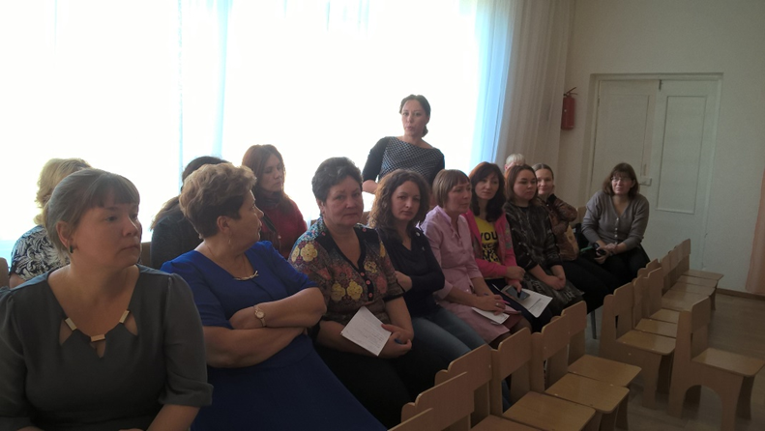

Фото. 2. Участники семинара предлагают сделать маршрутную карту для родителей детей с ОВЗ по центрам реабилитации и консультативной помощи. (См. Приложение 3).

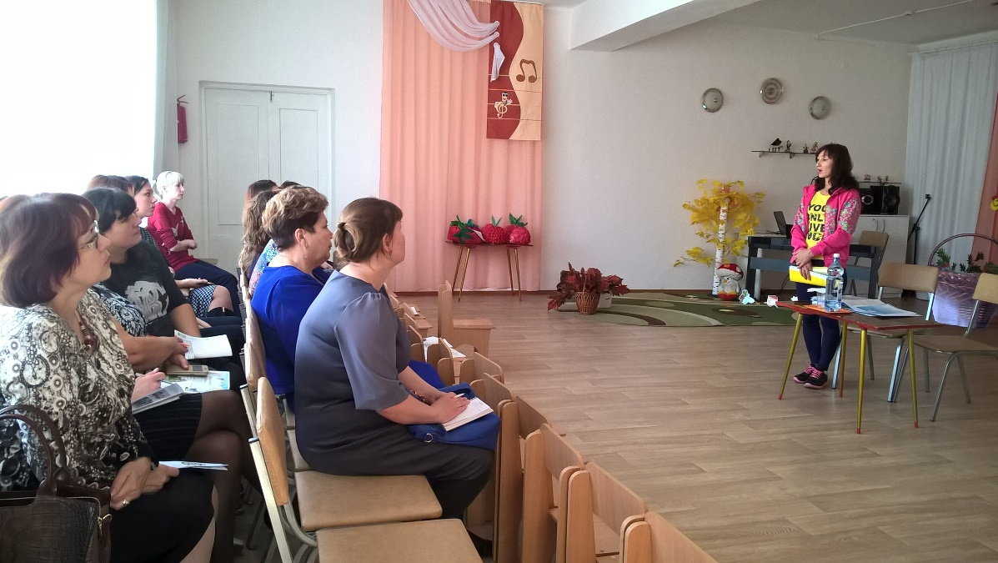

Фото. 3. Инструктор ФИЗО Егорова Т.Л. раскрывает вопрос: «Разработка ИОМ на детей с ОВЗ с учетом специфики диагностики».
ПДС №2. Семинар-практикум
«Корригирующая гимнастика для детей ДОУ комбинированного вида в рамках реализации проекта»
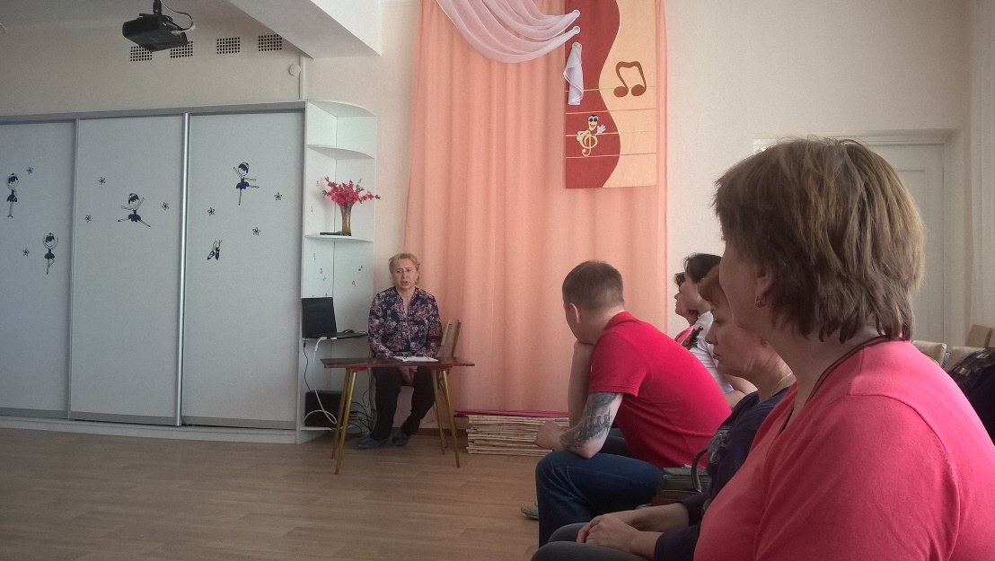

Фото. 4. Врач ЛФК ГУЗ (Краевого врачебно-физкультурного диспансера) Чистоколова В. А. с темой «Корригирующая гимнастика для детей ДОУ. Профилактика нарушения осанки, плоскостопия».

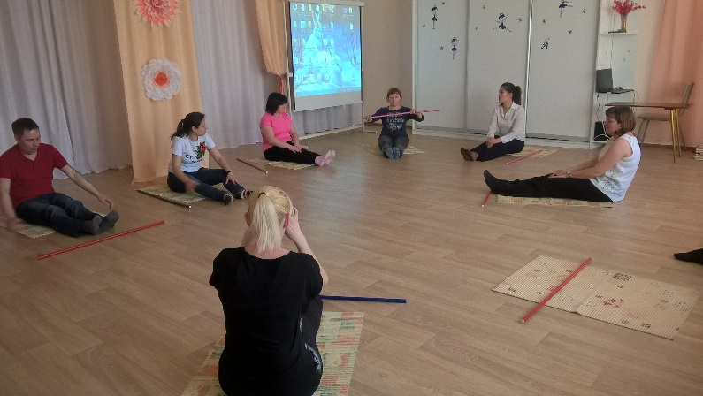

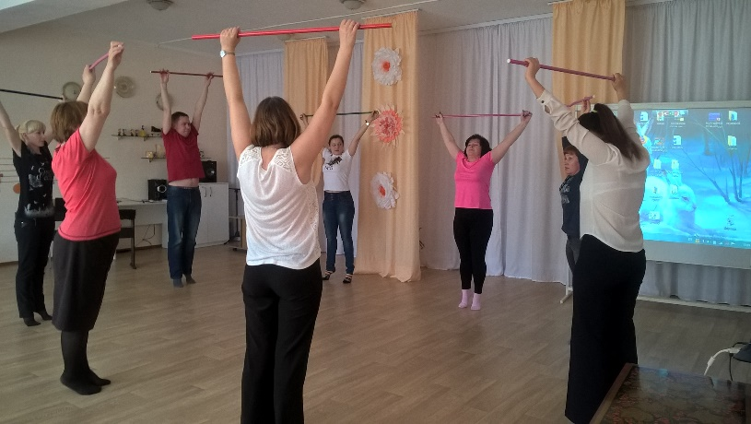

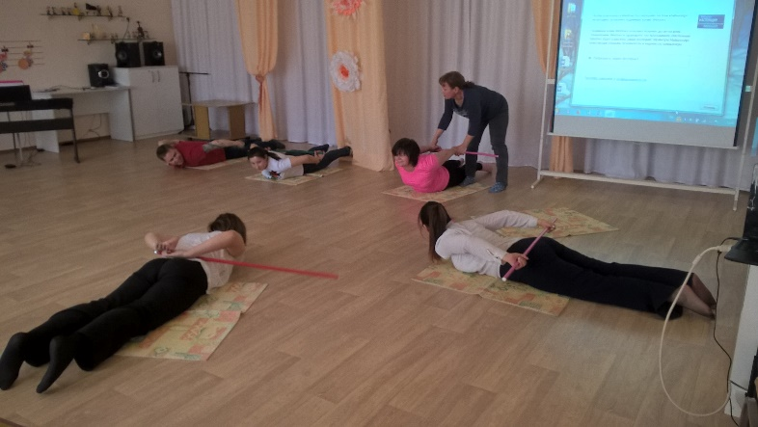

Фото. 5. Инструктор ЛФК ГУЗ (Краевого врачебно-физкультурного диспансера) Пакушина Е. В. Разучивание комплекса упражнений корригирующей гимнастики с педагогами и родителями детей с ОВЗ.

ПДС №3. Семинар-практикум «Адаптивная двигательная рекреация как вид АФК (адаптивной физической культуры), направленный на удовлетворение потребности ребенка с ОВЗ в движении, активном отдыхе, досуге».

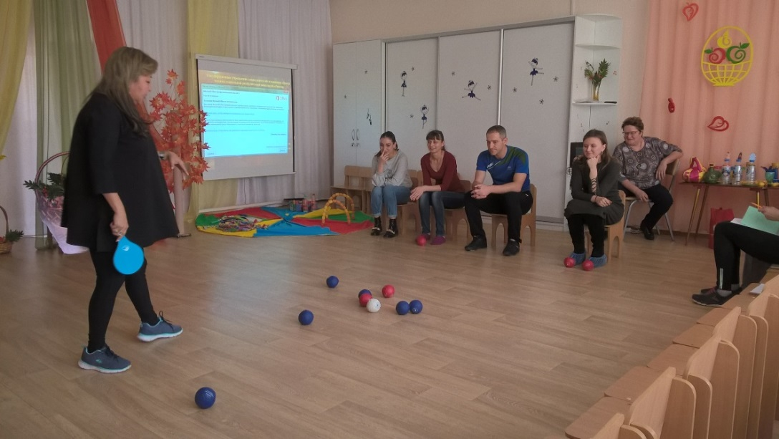

Фото. 6,7. Тренер по Бочче Городилова М. Е. Презентация и мастер-класс с педагогами и родителями детей с ОВЗ «Бочче – паралимпийский вид спорта для детей с ОВЗ и детей-инвалидов».

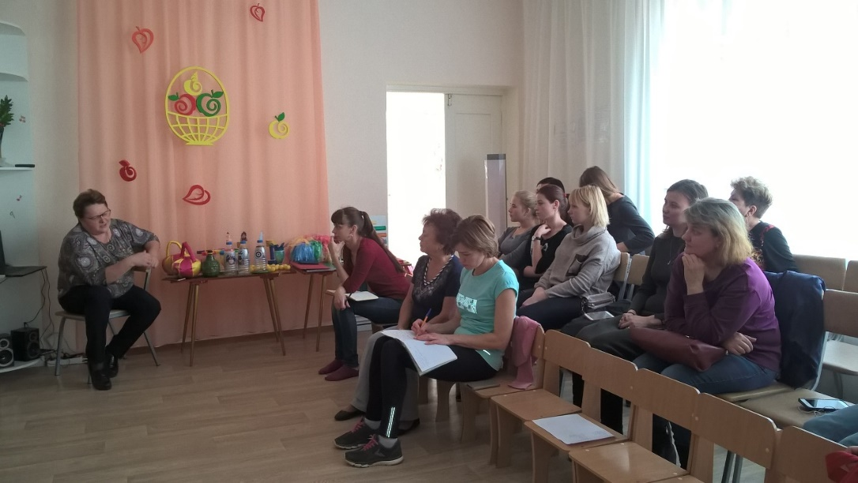

Фото. 8. Заведующая отделением иппотерапии, магистр социальной работы Мингалова М. С. Тема «Иппотерапия – как средство оздоровительных развивающих занятий для детей дошкольного возраста». Презентация и практика. ГБУСО «Центра медико-социальной реабилитации инвалидов «Росток»
После семинара учителями–дефектологами было проведено родительское собрание для родителей детей с ОВЗ и было принято решение проводить для детей кружок «Бочче (паралимпийский вид спорта)» по средам и пятницам с 11.00 в спортивном зале. После оформления документации по аренде зала МБДОУ №53 с центром дополнительного образования «Квартал» кружок по Бочче стал проводиться согласно расписанию с марта 2019 г.
Для пополнения развивающей предметно-пространственной среды (РППС) в рамках проекта были проведены два смотра-конкурса:
- нестандартного оборудования по физическому воспитанию детей;
- картотек по физкультурно-оздоровительной работе.

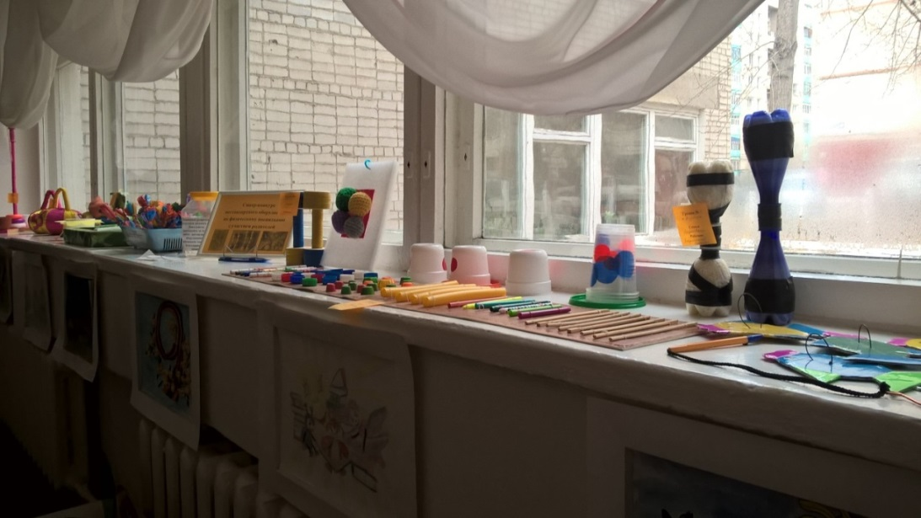

Фото. 9. Смотр-конкурс нестандартного оборудования по физическому воспитанию.

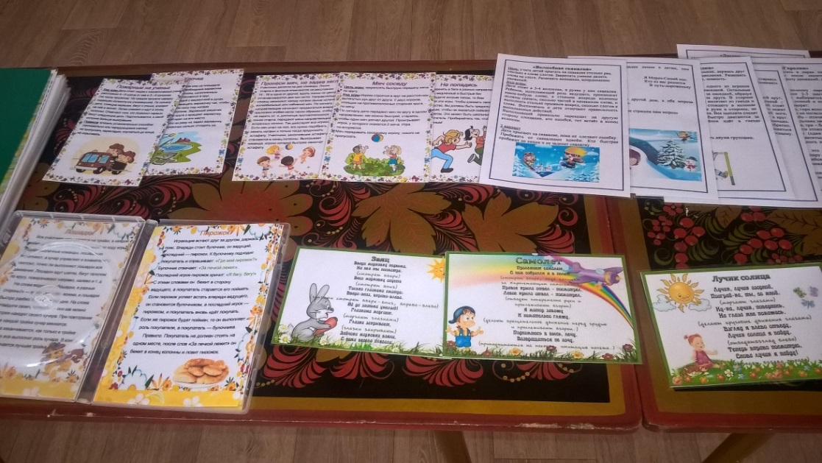

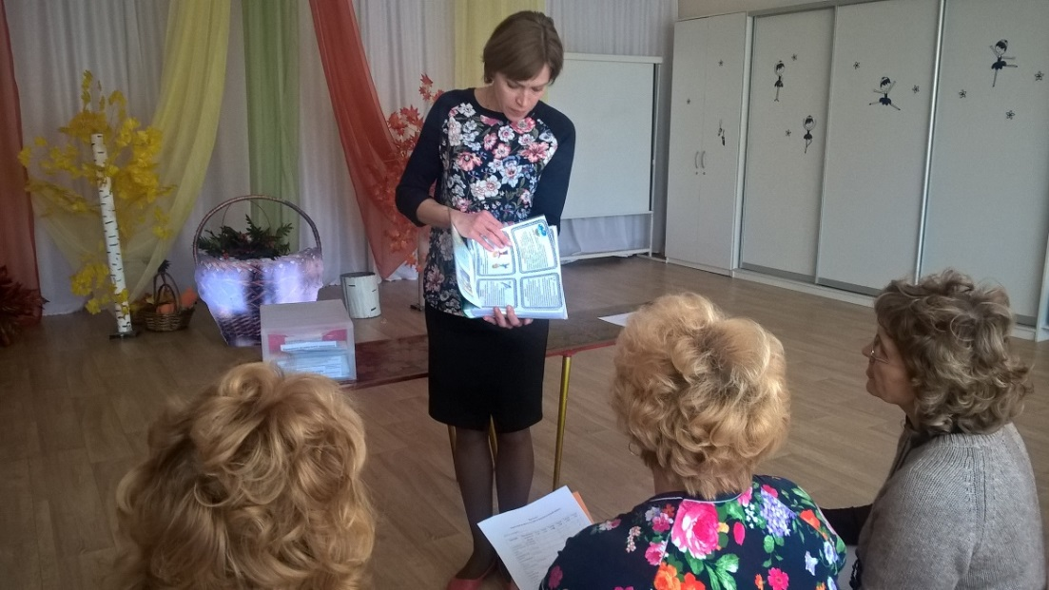

Фото. 10,11. Смотр-конкурс картотек по физкультурно-оздоровительной работе.

В рамках проекта для детей с ОВЗ и нормой в развитии были проведены следующие мероприятия:
- курс лечения в центре восстановительного лечения «Феникс» прошли 24 ребенка с ОВЗ и инвалидностью;
- иппотерапию по программе «Волшебная лошадка» ГБУСО «Центра медико-социальной реабилитации инвалидов «Росток» прошли 12 детей с нормой в развитии и 10 детей с ОВЗ;
- комплекс оздоровительных мероприятий в «соляных пещерах» ГБУСО «Центра медико-социальной реабилитации инвалидов «Росток» прошли 24 ребенка, в том числе 5 детей с ОВЗ;
- систематически проводилась кружковая работа на базе МБДОУ №53, где занимались совместно дети с нормой и с ОВЗ;
- был открыт кружок по паралимпийскому виду спорта для детей с ОВЗ «Бочче». В нем занимались 12 детей с ОВЗ, в том числе и дети-инвалиды.

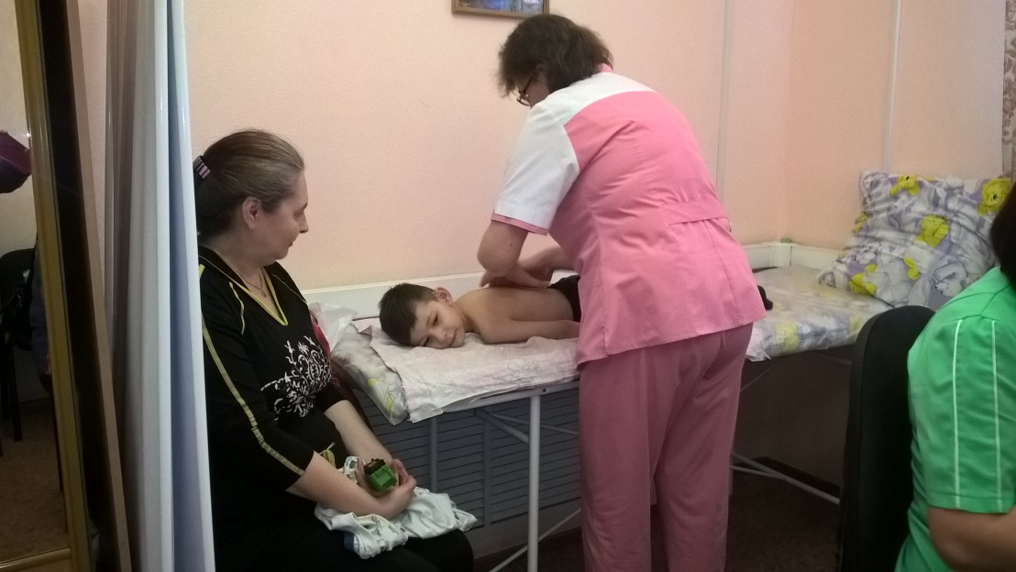

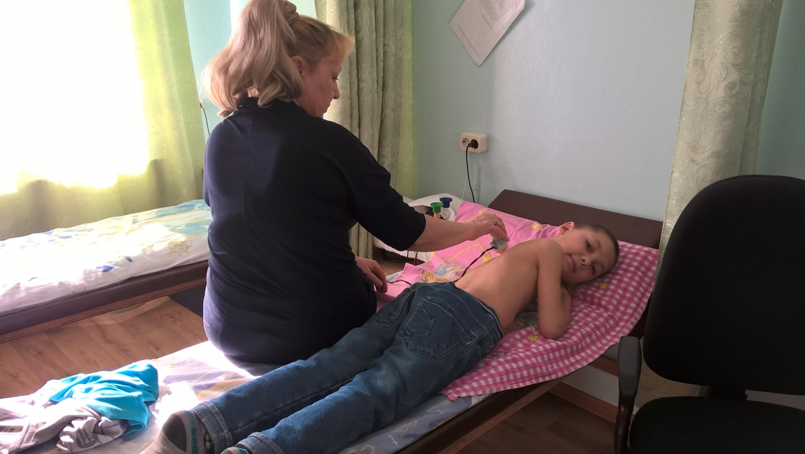

Фото. 12,13. Центр восстановительного лечения для детей «Феникс»
Прошли курс восстановительного лечения 24 ребенка с ОВЗ, в том числе дети-инвалиды.
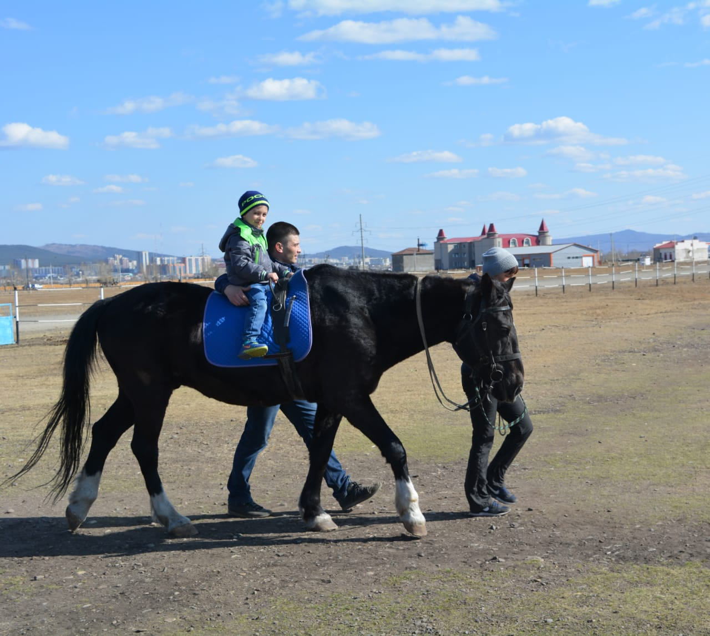

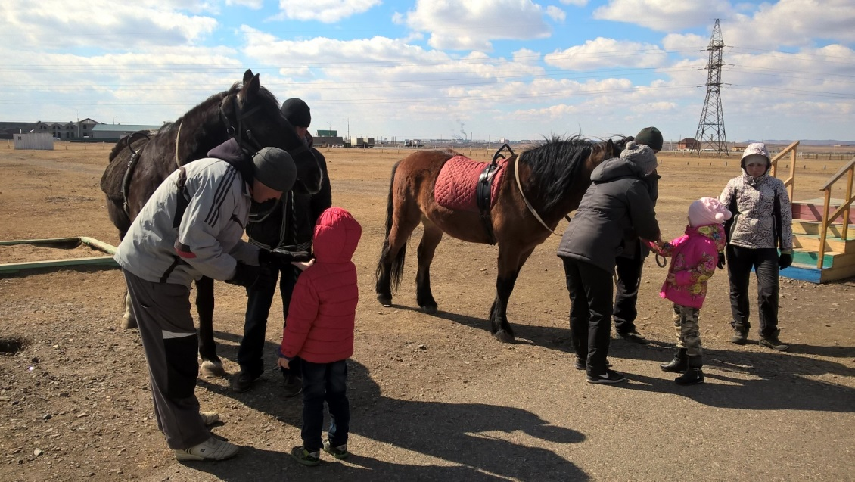

Фото. 14,15. ГБУСО «Центр медико-социальной реабилитации инвалидов «Росток». Иппотерапия по программе «Волшебная лошадка». Прошли занятия 22 ребенка, в том числе и 10 детей с ОВЗ.

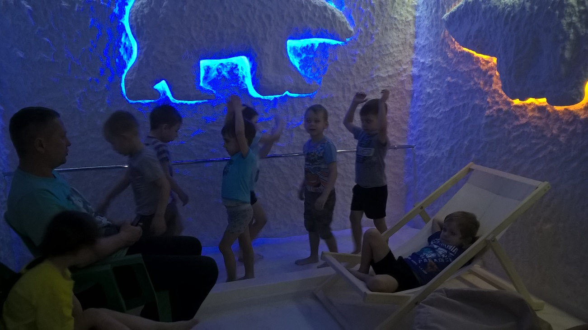

Фото. 16. ГБУСО «Центр медико-социальной реабилитации инвалидов «Росток». «Соляные пещеры». Прошли комплекс оздоровительных занятий 22 ребенка, в том числе и дети с ОВЗ.

В рамках реализации проекта воспитатели проводили кружковую работу по физическому развитию с использованием упражнений с АФК.

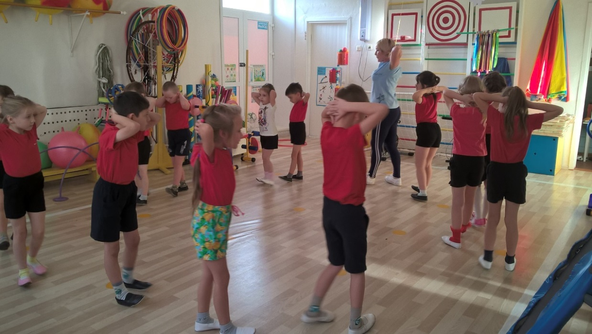

Фото. 17. Кружок «Страна Игралия». Воспитатель Звонарева Г.К.

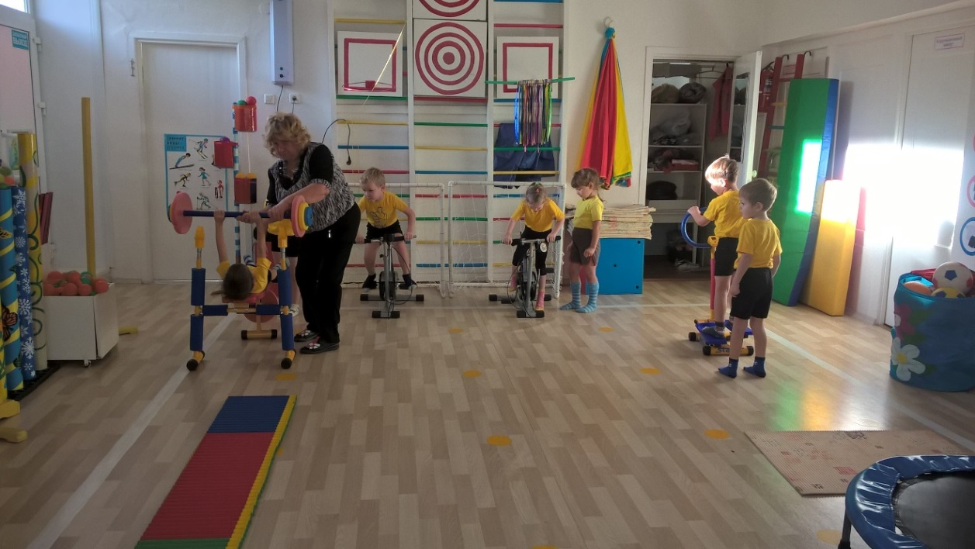

Фото. 18. Кружок «Веселые тренажеры». Воспитатель Попова Л. И

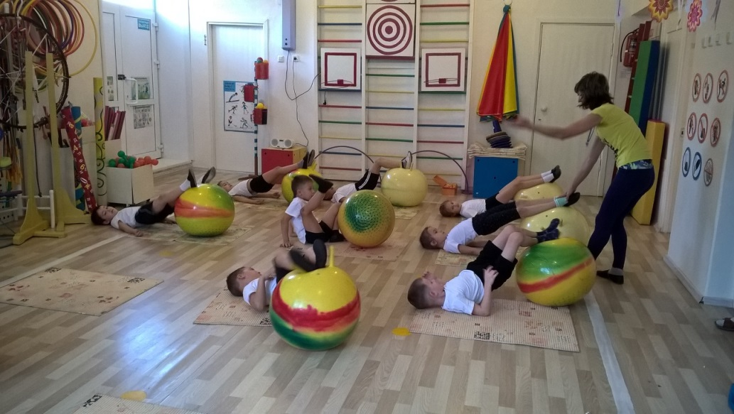

Фото. 19. Кружок «Школа мяча». Инструктор ФИЗО Егорова Т. Л.

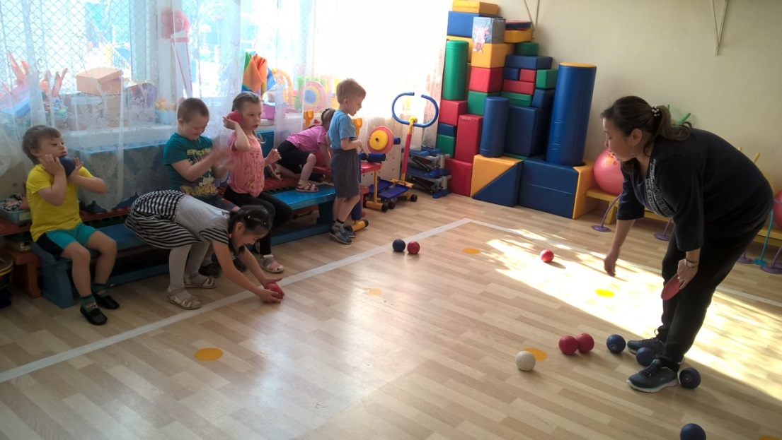

Фото. 20. Кружок «Бочче». Паралимпийский вид спорта. Тренер Городилова М. Е.

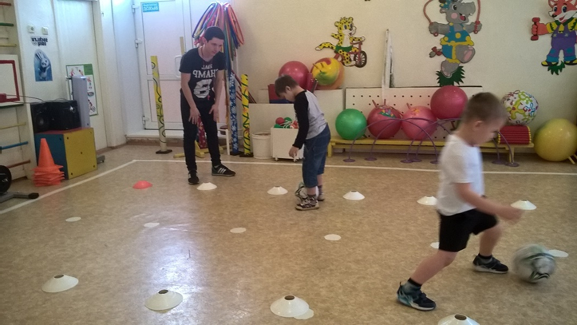

Фото. 21. Центр обучения футболу. Тренер Русаков А.Е.
Итогом реализации проекта была разработана модель адаптивной здоровьесберегающей среды для детей с ОВЗ (См. Приложение 4). В фойе сада оформлен стенд с результатами работы по данному проекту. На сайте МБДОУ №53 в разделе «Доступная среда» размещен отчет по результатам работы. Выпущены брошюры и буклеты с упражнениями по АФК. (См. Приложение 5).

Коллектив МБДОУ №53 направил благодарственные письма в социальные структуры всем, кто принял активное участие в реализации проекта: Центру восстановительного лечения для детей «Феникс»; ЛФК ГУЗ (Краевого врачебно-физкультурного диспансера); ГБУСО «Центр медико-социальной реабилитации инвалидов «Росток».
Администрация и коллектив МБДОУ направили ходатайство и.о. министра физической культуры и спорта Забайкальского края Ломаеву В.Б. о благодарности начальнику отдела спортивно-массовой и организационной работы министерства Середкину Андрею Константиновичу.

Википедия
1. https://ru.wikipedia.org/wiki/Адаптивная_физическая_культура (12.04.2020)
2. Государственная программа Свердловской области «Развитие физической культуры, спорта и молодежной политики до 2020г.», [Текст]//http://www.minsport.gov.ru

Список источников

- Государственная программа Российской Федерации «Развитие физической культуры и спорта» [Текст]// http://www.rossportschool.ru/index.php?option=com_content&task =view&id=80&Itemid=79
- Государственная программа Свердловской области «Развитие физической культуры, спорта и молодежной политики до 2020г.», [Текст]//http://www.minsport.gov.ru
- Евстафьев Б.В. Анализ основных понятий в теории физической культуры [Текст] / Евстафьев Б.В. / Материалы к лекциям. – Л.: ВИФК, 2005. - №5.
- Евсеев С.П. Адаптивная физическая культура (цель, содержание, место в системе знаний о человеке) [Текст] / Евсеев С.П. // Адаптивная физическая культура. №1, 1998. - http://www.bmsi.ru/issue/492304c1-2d98-4e02-b2cf-0e3fb1c4d02e
- Концепция развития детско-юношеского спорта на 2009 - 2015 годы [Текст]// http://www.rossportschool.ru/index.php?option=com_content&task =view&id=80&Itemid=79
- Концепция государственной политики Российской Федерации в области физической реабилитации и социальной адаптации инвалидов средствами физической культуры и спорта на 1999-2004 г.г.[Текст]//Физическая культура и спорт инвалидов и лиц с отклонениями в состоянии здоровья. /Автор-составитель А. В. Царик. – М.: Советский спорт, 2000 г.
- Статистические отчеты за 2010-2013 г.г. формы 5АФК, 76-рик.
- Стратегия развития физической культуры и спорта в Российской Федерации на период до 2020 года //Распоряжение Правительства РФ от 07.08.2009 г. №1101-р.
- Теория и организация адаптивной физической культуры. В 2 Т. Т.1./ Под общей ред. проф. С. П. Евсеева [Текст] – М.: Сов. спорт, 2005
- Федеральный закон Российской Федерации от 4 декабря 2007 г. N 329-ФЗ «О физической культуре и спорте в Российской Федерации» [Текст]// Российская газета. - Федеральный выпуск №4539 от 8 декабря 2007 г.
- Юровский С.Ю. Воспитательная работа с учащимися вспомогательной школы в процессе занятий по физической культуре[Текст] / Юровский С.Ю. // Дефектология. – 1985. - №1.

Приложение 1.
Карты физического развития детей на основе адаптированной основной образовательной программы (АООП) для детей дошкольного возраста с умственной отсталостью (умеренной и тяжелой) и Программы воспитания и обучения детей с интеллектуальной недостаточностью
Образовательная область «Физическое воспитание» I год обучения
№ | ФИО ребенка | воспитание культурно-гигиенических навыков |  |  | учить детей внимательно смотреть на взрослого, поворачиваться к нему лицом,  когда он говорит |  |  | учить детей выполнять движения и действия по подражанию взрослому |  |  | учить детей ходить стайкой за педагогом, друг за другом, держась за веревку  рукой, ходить по дорожке, по следам |  |  | воспитывать интерес к участию в подвижных играх
 |  | н | с | к | н | с | к | н | с | к | н | с | к | н | с | к
1
2
3
4
Образовательная область «Физическое воспитание» II год обучения
№ | ФИО ребенка | продолжать учить детей выполнять движения и действия по подражанию взрослому |  |  | продолжать учить детей ходить стайкой за педагогом, друг за другом, держась за веревку  рукой, ходить по дорожке, по следам |  |  | учить переворачивать из положения лежа на спине в положение лежа на животе  и обратно |  |  | учить детей прокатывать мяч, отталкивая его двумя руками, подбрасывать и  готовиться ловить мяч |  |  | продолжать воспитывать интерес к участию в подвижных играх
 |  | н | с | к | н | с | к | н | с | к | н | с | к | н | с | к
1
2
3
4

Образовательная область «Физическое воспитание» III год обучения
№ | ФИО ребенка | включение оздоровительных и коррекционно-развивающих технологий в  педагогический процесс |  |  | продолжать учить детей ходить стайкой за педагогом, друг за другом, держась за веревку  рукой, ходить по дорожке, по следам |  |  | продолжать учить переворачиваться из положения лежа на спине в положение лежа на животе  и обратно |  |  | продолжать учить детей прокатывать мяч, отталкивая его двумя руками, подбрасывать и  готовиться ловить мяч |  |  | учить детей ползать по ковровой дорожке, доске, проползать под дугой,  веревкой.
 |  | н | с | к | н | с | к | н | с | к | н | с | к | н | с | к
1
2
3
4
5

- хорошо
- удовлетворительно
- слабовыраженная динамика
На результатах исследования физического развития детей с ОВЗ созданы ИОМ на каждого ребенка.

Приложение 2.

Мониторинг детей с ОВЗ по физическому развитию на начало 2017-2018 уч. года

Мониторинг детей с ОВЗ по физическому развитию на конец 2017-2018 уч. года

Мониторинг уровня физического развития детей с ОВЗ на начало 2018-2019 уч. года
В начале 2018-2019 учебного года в МБДОУ №53 были сформированы две новые группы взамен выпущенных детей подготовительных групп №1и №6. Средняя группа №6 была сформирована переводом из МБДОУ №2, младшая №1 – по путевкам КО. Количество детей с ОВЗ в адаптационных группа – 9 человек.

Мониторинг детей с ОВЗ на конец 2018-2019 уч. года

Мониторинг уровня физического развития детей с ОВЗ на начало 2019-2020 уч. года

Мониторинг детей с ОВЗ на середину 2019-2020 уч. года

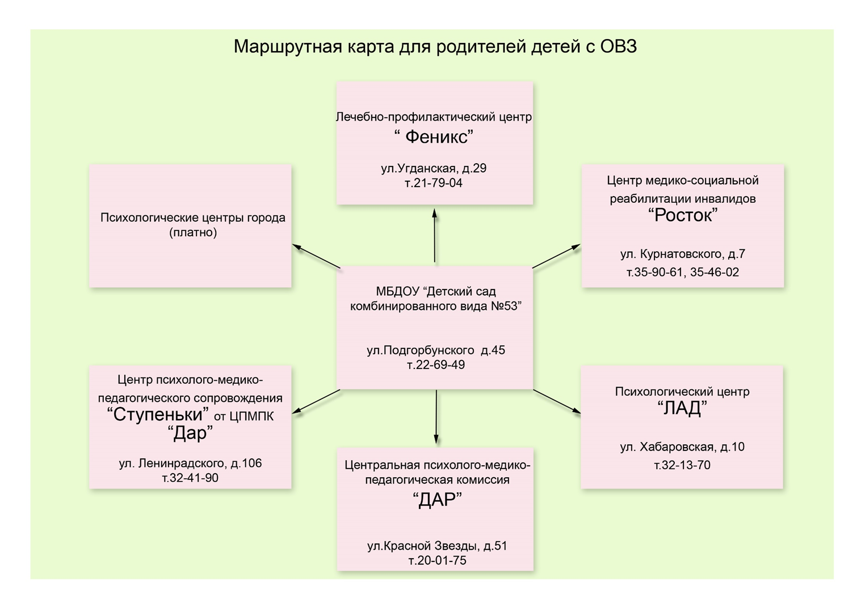
Приложение 3.

Приложение 4.
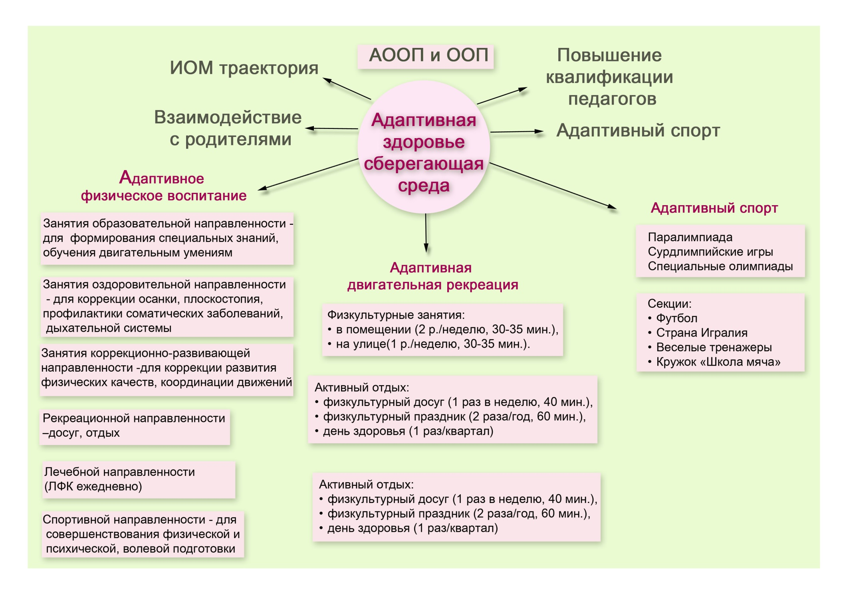

Приложение 5.
Адаптивная физическая культура (сокр. АФК) — это комплекс мер спортивно-оздоровительного характера, направленных на реабилитацию и адаптацию к нормальной социальной среде людей с ограниченными возможностями, преодоление психологических барьеров, препятствующих ощущению полноценной жизни, а также сознанию необходимости своего личного вклада в социальное развитие общества.
Адаптивное физическое воспитание (АФВ) направлено на формирование у инвалидов и людей с отклонениями в состоянии здоровья комплекса специальных знаний, жизненно и профессионально необходимых двигательных умений и навыков; на более полную реализацию его генетической программы и, наконец, на становление, сохранение и использование оставшихся в наличии телесно-двигательных качеств инвалида.
Адаптивная физическая рекреация (АФР) направлена на активизацию, поддержание или восстановление физических сил, затраченных инвалидом во время какого-либо вида деятельности (учеба, спорт и др.), на профилактику утомления, развлечение, на оздоровление, повышение уровня жизнестойкости через удовольствие или с удовольствием.
Особое место в педагогическом процессе уделяется организации условий для самостоятельной деятельности детей по их выбору и интересам. С этой целью организуется педагогически целесообразное, личностно-ориентированное взаимодействие взрослого и ребёнка. Основные заботы педагога связаны с развитием интересов, способностей каждого ребёнка, самостоятельности. В условиях развивающей среды ребёнок реализует своё право на свободу выбора деятельности.
Упражнения для детей с ОВЗ.
Упражнения для пространственного восприятия, ориентировки и точности движений. Ходьба и бег между предметами; по нарисованному плану-схеме. Ходьба и бег на звуковой сигнал, за звуковым сигналом в ограниченном пространстве. Нахождение и прятанье предметов по словесному описанию. Построения и перестроения по ориентирам и без них.
Упражнения на координацию. Выполняются движения в разных направлениях; в разном темпе, с поочередным или одновременным отведением ног, рук; из разных исходных положений.
Упражнения зрительно-двигательной ориентации. Упражнения проводятся при выключении центрального и периферического зрения. Выполнение основных видов движений на метание, лазанье, прыжки в длину, равновесия и участие в играх.
Упражнения на формирование осанки и стопы. Фиксация тела в правильном положении у стены, повороты с палкой, балансирование с грузом на голове, в положении лежа, стоя на коленях и др. Использование оборудования для формирования стопы и укрепления свода.
Упражнения на расслабление мышц. Используются упражнения для снятия зрительного утомления (физминутки, таблицы), корригирующая гимнастика. Релаксационные упражнения для организма при внешних признаках утомления.
Игровые упражнения и игры. Используются спортивные и подвижные игры. Катание, скольжение, элементы футбола, баскетбола, хоккея, тенниса. С бегом, прыжками, эстафеты, соревнования.
Не следует забывать и о поощрении успешного выполнения движения, проявлении внимания к реакции занимающихся на физическую нагрузку и предупреждении травматизма в процессе занятий физическими упражнениями.
При работе по АФК необходимо учитывать рекомендации всех специалистов индивидуально для каждого ребенка и обеспечить лечебный, общеукрепляющий, реабилитационный и профилактический эффекты. Улучшение качества жизни детей с ОВЗ посредством спорта и физической активности – главная задача АФК, необходимо формировать у детей потребность быть здоровым и вести здоровый образ жизни, развивать способность к преодолению физических нагрузок, психологических барьеров, препятствующих полноценной жизни.

